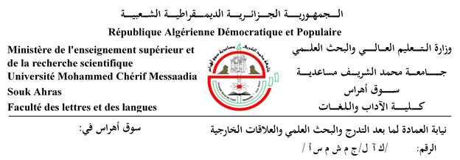

استمارة الترشح لعضوية المجلس العلمي لكلية الآداب و اللغات

الاسم :.......................................................................................................................

اللقب :.............................................................................................................

الرتبـــة :............................................................................................................

تاريخ الميلاد:.......................................... مكان الميلاد:.............................................

رقم بطاقة التعريف ّ:.................................................................................................

تاريخ التوظيف :....................................................................................................

أنا الممضي أسفله أعلن عن ترشحي لعضوية المجلس العلمي لكلية .

سوق أهراس في :......................................

إمضاء المترشح



استمارة الترشح لعضوية **اللجنة العلمية لقسم اللغات الأجنبية**

الاسم :.......................................................................................................................

اللقب :.............................................................................................................

الرتبـــة :............................................................................................................

تاريخ الميلاد:.......................................... مكان الميلاد:.............................................

رقم بطاقة التعريف ّ:.................................................................................................

تاريخ التوظيف :....................................................................................................

أنا الممضي أسفله أعلن عن ترشحي لعضوية اللجنة العلمية لقسم اللغات الاجنبية .

سوق أهراس في :......................................

إمضاء المترشح



استمارة الترشح لعضوية **اللجنة العلمية لقسم اللغة و الأدب العربي**

الاسم :.......................................................................................................................

اللقب :.............................................................................................................

الرتبـــة :............................................................................................................

تاريخ الميلاد:.......................................... مكان الميلاد:.............................................

رقم بطاقة التعريف ّ:.................................................................................................

تاريخ التوظيف :....................................................................................................

أنا الممضي أسفله أعلن عن ترشحي لعضوية اللجنة العلمية لقسم اللغة و الادب العربي

سوق أهراس في :......................................

إمضاء المترشح